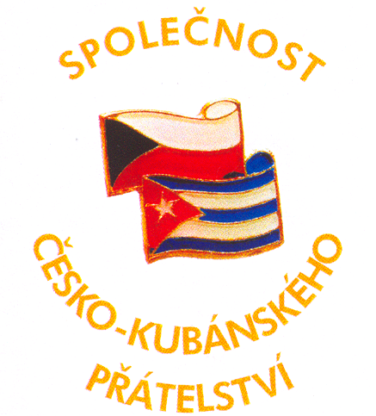
O činnosti územních organizačních složek společnosti česko-kubánského přátelství
působících v rámci okresu Teplice za rok 2015

V rámci okresu Teplice působí dvě územně organizační složky Společnosti česko-kubánského přátelství. V Teplicích byla založena 24. ledna 2001 (nyní 18 členů) a v Bílině 17. dubna 2003 (nyní 18 členů)
Členské příspěvky za rok 2015 byly vybrány v prvním čtvrtletí. Celých 100 % jsme odevzdali do Prahy – převzala tlumočnice Eva Mánková při návštěvě Teplic 16. 4. 2015.

31. 1. 2015 se předsedkyně územní organizační složky Teplice zúčastnila Valné hromady SČKP v Praze. O průběhu a závěrech podala zprávu v INFO OV KSČM 3/2015.

16. dubna OV KSČM zorganizoval tak jako každoročně „DEN S CHARGE D´AFFAIRES“, v jehož rámci se uskutečnily i besedy v pobočkách Společnosti česko-kubánského přátelství v Bílině a v Teplicích. Chargé d´Affaires FÉLIX ANDRES LEÓN CARBALLO s chotí Raisou Zhukovskay byl přijat hejtmanem Ústeckého kraje Oldřichem Bubeníčkem. Setkání se zúčastnila i krajská zastupitelka Jitka Hanousková. Následně si všichni v doprovodu ředitele regionálního muzea v Teplicích Ing. Bohuslava Bočka prohlédli nejstarší románské křídlo teplického zámku a některé expozice. Na hradě v Krupce se kubánský ambasador setkal s radními tohoto města, s nimiž i poobědval. Za město ho přivítal 1. místostarosta a krajský zastupitel Ing. Jaroslav Dubský (KSČM). Setkání se zúčastnil i místopředseda OV KSČM Tomáš Zíka a předseda MO KSČM v Krupce Petr Kadavý. Z návštěvy byla pořízena fotodokumentace. Je využita na nástěnku, na webové stránky i do kroniky OV KSČM.

Při příležitosti 54. výročí zneškodnění americké invaze v Zátoce sviní jsme 16. 4. 2015 zaslali na Kubánské velvyslanectví zdravici kubánskému lidu.

26. července se předsedkyně územní organizační složky Teplice zúčastnila plavby lodí z Prahy do Roztok a zpět, kterou uspořádali Společnost česko-kubánského přátelství, Martiánská asociace Kubánců žijících v ČR ve spolupráci s ambasádou Kubánské republiky na oslavu 62. Výročí útoku na kasárna Moncada a zahájení Kubánské revoluce.

V pondělí 5. října zavítaly do Ústeckého kraje účastnice druhého Středoevropského setkání solidarity s Kubou, koordinátorky projektů kubánského institutu přátelství mezi národy (ICAP) Ibis Alvisa Gonzalez a Gladys Ayllon Oliva. Doprovázel je konzul Kubánské republiky v ČR Angelo Gustav Suarez Cordero, předseda Společnosti česko-kubánského přátelství Ludvík Šulda a tlumočnice kubánské ambasády Eva Mánková. Delegaci přijal hejtman Ústeckého kraje Oldřich Bubeníček. Setkání se zúčastnila členka zastupitelstva ÚK Jitka Hanousková. Odpoledne delegace odjela do Krupky, kde si prohlédla nově vybudovaný park Herty Lindnerové, který byl financován z Regionálního operačního programu Severozápad. Hosty přivítal místostarosta města Jaroslav Dubský a předseda MO KSČM Petr Kadavý. Po prohlídce, kde si vzácní přátelé vyzkoušeli i některé herní prvky, proběhla v Koloseu neformální beseda se členy MO KSČM.

Z časových důvodů jsme se nemohli zúčastnit zajímavých akcí, které SČKP pořádala v letošním roce v Praze, ať to byla 11.4. Beseda o Kubě s chargé d´affaires v budově ÚV, demonstrace před velvyslanectvím USA 27.10. nebo setkání při příležitosti 1. výročí osvobození Kubánské pětice 17. 12. v budově ÚV.

V sekretariátu OV KSČM byla v průběhu celého roku pravidelně aktualizovaná nástěnka, kde se mohou příchozí průběžně seznamovat se životem kubánského lidu a jsou zde zveřejňovány materiály Společnosti česko-kubánského přátelství a čtvrtletník Venceremos.

V Informacích OV KSČM, které jsou vydávány pravidelně každých 14 dnů, byly průběžně zveřejňovány informace z Ostrova svobody i aktuality ze Společnosti česko-kubánského přátelství. Informace jsou v elektronické podobě zasílány i na Kubánské velvyslanectví. Pro informovanost členů využíváme i různé zprávy z velvyslanectví.

Na webových stránkách OV KSČM Teplice byla vytvořena samostatná složka SČKP, kde se zájemci mohou dozvědět zajímavosti z Kuby i z činnosti SČKP jak v okrese Teplice, tak celorepublikových akcí.


Pro potřebu územně organizačních složek a OV KSČM jsme i v roce 2015 odebírali 10 kusů čtvrtletníku VENCEREMOS a snažíme se o jeho šíření mezi členy složek i sympatizujícími. Velmi nás potěšila reportáž z návštěvy chargé d´Affaires v našem okrese v čísle 2/2015.


Oldřich Bubeníček Jitka Hanousková
Územně organizační složka společnosti územně organizační složka společnosti

Česko-kubánského přátelství v Bílině Česko-kubánského přátelství v Teplicích

